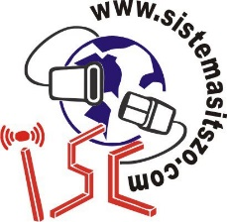

**INSTITUTO TECNOLOGICO SUPERIOR ZACATECAS OCCIDENTE**

**Gestión de proyectos de software**

**Plan Individual del Proyecto**

Alfredo Martínez Gaspar

8mo Semestre

No. Control 14040127

**DOCENTE:**

Erika Jazmín Robles Gómez

**A 13 de Abril del 2018**

